

**本期主题**：悦读悦美

打开你的书来——正如漆黑的夜里，一根火柴划亮了，你的眼前一片光辉。打开你的书来，让你走进书本里去，或者做一个梦，或者洗一个思想的澡，或者去寻求无价的人类的聪明才智。

**卷首语**：

谈读书（弗朗西斯·培根）

   读书足以怡情，足以博彩，足以长才。其怡情也，最见于独处幽居之时；其博彩也，最见于高谈阔论之中；其长才也，最见于处世判事之际。练达之士虽能分别处理细事或一一判别枝节，然纵观统筹、全局策划，则非好学深思者莫属。

读书费时过多易惰，文采藻饰太盛则矫，全凭条文断事乃学究故态。读书补天然之不足，经验又补读书之不足，盖天生才干犹如自然花草，读书然后知如何修剪移接；而书中所示，如不以经验范之，则又大而无当。狡黠者鄙读书，无知者羡读书，唯明智之士用读书，然书并不以用处告人，用书之智不在书中，而在书外，全凭观察得之。

读书时不可存心诘难作者，不可尽信书上所言，亦不可寻章摘句，而应推敲细思。书有可浅尝者，有可吞食者，少数则需咀嚼消化。换言之，有只须读其部分者，有只须大体涉猎者，少数则须全读，读时须全神贯注，孜孜不倦。书亦可请人代读，取其所作摘要，但只限题材较次或价值不高者，否则书经提炼犹如水经蒸馏，味同嚼蜡矣。读书使人充实，讨论使人机智，作文使人准确。因此不常作文者须记忆特强，不常讨论者须天生聪颖，不常读书者须欺世有术，始能无知而显有知。

读史使人明智，读诗使人灵秀，数学使人周密，科学使人深刻，伦理学使人庄重，逻辑修辞之学使人善辩：凡有所学，皆成性格。人之才智但有滞碍，无不可读适当之书使之顺畅，一如身体百病，皆可借相宜之运动除之。滚球利睾肾，射箭利胸肺，漫步利肠胃，骑术利头脑，诸如此类。如智力不集中，可令读数学，盖演算须全神贯注，稍有分散即须重演；如不能辨异，可令读经院哲学，盖此辈皆吹毛求疵之人；如不善求同，不善以一物阐证另一物，可令读律师之案卷。如此头脑中凡有缺陷，皆有特药可医。

（读后感专题版）

2020年9月26日

第29期（总第29期）

主编：程心怡

排版：邱絮濛

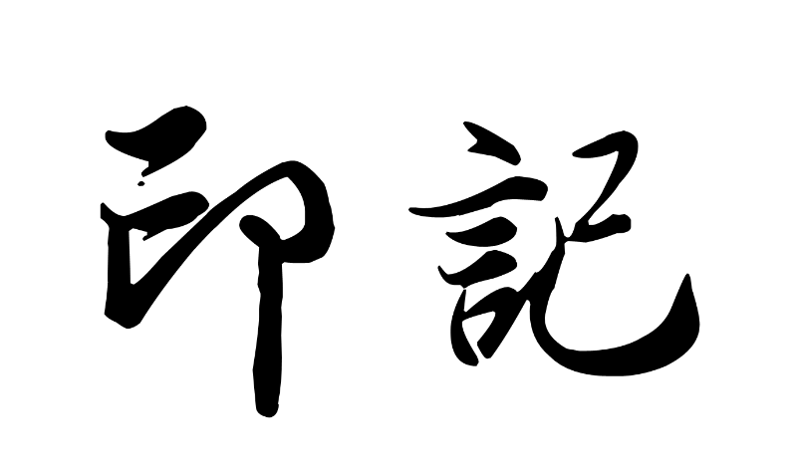

**本期主题：教育的温暖**

温暖，这个词很难让我们联想到太深奥、太艰涩的东西，很难让我们联想到日日耕耘的艰辛与劳作，这个词甚至不会让我们想到教师这份职业常常是让教育者鞠躬尽瘁的……孩子，老师，学校，课堂，在分分秒秒中，我们会和孩子一同快乐成长。

读《让学生看见你的爱》有感（王亚红）

**二、让后进生感受到你的诚意**

人性中最本质的愿望，就是渴望得到别人的欣赏。然而，后进生经常受到同伴的歧视、老师的批评、家长的打骂，他们总是躲避着别人的指责、轻视的目光，小心维护着自己仅有的一点自尊，压抑着内心的情感。事实上，当学生看起来不值得爱的时候，恰恰是其最需要爱的时候。台湾著名教育家高震动先生说：“爱自己的孩子是人，爱别人的孩子是神。”也有人说：“能爱那些有问题的学生的老师更是神中之神。”

我们班的小范同学，本学期第一次英语检测很不理想，是班里唯一的不合格。我正想严厉地批评他时，不知谁说了一句：“他已经算有进步了！”于是，我赶紧把批评的话咽了下去，而改成了：“小范同学通过他的努力，取得了一些进步，但是还是不够的。我们一起来为他加加油，好吗？”接着，全班同学一齐为他喊了十声“加油！”那次，尽管我没有说一句责怪他的话，但是他却掉下了眼泪。我想那一定是感动的泪水吧。接着，我又帮他调了座位，请了我们班的热心小能人小王同学当他的小老师坐在他旁边。后来一次检测，试题比第一次难了许多，但他取得了合格的成绩，进步不小。更为可喜的是，他自信、开朗了许多。课上常常能听到他响亮、大方的发言，课后也能看到他活泼的身影了。

**一、说出爱：让孩子们感受到你的心意**

世界上什么力量最伟大、最神奇、最美妙、最不可估量？什么力量最能叫人发奋向上、战胜一切困难？什么力量最能唤醒一颗沉睡的心灵、发挥无穷的潜力？——是爱！教育是爱的艺术，是爱的事业，是为人师表者播种爱心的广袤大地，是学生收获爱心并奉献爱心的浩渺时空。谁爱孩子，孩子就会爱他，只有用爱才能教育孩子。这是顺利开展一切工作的基础。

开学初的一次晨会课上，我给孩子们出了这样一道算术题：“同学们，老师7点15分到校，5点左右回家；老师的儿子早上7点起床，晚上8点睡觉，请你们算一算，老师和儿子待在一起的时间有多长？”有的说：“4小时。”有的说：“不对，4小时不满！”接着，我又问：“再请同学们算一算老师和你们待在一起的时间有多长？”他们又开始算了起来。有的说是 6小时，有的说是7小时，还有的说是8小时。于是我说：“你们发现没有，老师和你们在一起的时间远远超过了和自己孩子在一起的时间。可见，你们在老师生活中的地位！其实，老师就是把你们当成自己的孩子来看待的！”当我用最真诚的语气说完这些话，教室里静悄悄的，我感觉到了孩子们眼神中流露出的感动。

自从那次晨会课谈话之后，不论我给孩子们提出严格的要求也好，严厉地批评也好，我感受到孩子们对老师的良苦用心多了一份理解。

沈丽新老师的《让学生看见你的爱》这本书我借了两年，一直舍不得还回学校图书馆，闲来就会翻翻。

我特别喜欢沈老师摘录的一些小诗。

比如，这首罗伊·克里夫特的《爱》：

我爱你，

不光因为你的样子，

还因为，

和你在一起时，

我的样子。

我觉得这是师生之间最美的样子。

然而，真实的师生关系是：曾经有人做过这样一份调查问卷：“你热爱学生吗？”90％以上的老师回答“是”。然后又对这120名教师所教的学生问卷：“你体会到老师对你的爱了吗？”回答“体会到”者仅占10％。

反差如此之大，这不能不引起我们的反思：相信大多数教师是爱学生的，可如果只凭借“爱”的情感，并不能轻易地建立良好的师生关系。美国耶鲁大学的儿童精神病专家詹姆士·考莫尔说：“没有良好的师生关系就没有良好的学习效果。”那么，老师们付出了“爱的种子”，如何才能收获“爱的果实”呢？

沈丽新老师说：“教师的工作，就是把爱变成看得见。”教师面对学生的时候，也应该要“让学生看见你的爱”，不然，再多的“爱”，也是空洞的。我们应该把“爱学生”的情感变成“看得见”的态度、策略和技巧，这样才能建立起专业的师生关系，才能收获良好的教育效果。

**三、让班干部感受你的谢意**

班干部是班级管理的核心力量，是老师开展班级工作的得力助手。一方面，我对他们进行了一些必要的培训，教给他们工作的方法。另一方面，我对他们充满谢意，每一次他们为班级管理作出贡献时，我就毫不保留地表达出我的感谢之情，这样就无形中帮他们树立了威信。更重要的是起到了好的“导向”作用。班干部的工作随之活跃了起来。

现在，我们班的班干部都很主动。在老师不在的情况下，也能主动管理好班级。比如每天的早读课，全班同学在班干部的带领下认真早读，精神饱满。

当我们的学生毕业多年之后，有的学生记住的是老师的微笑，有的学生记住的是老师的拥抱，有的学生记住的是老师一句温暖的鼓励。当我们能做到温情、善意、敏感、理解、尊重、呵护、体谅、专业和自省，学生们一定会对我们发自内心的敬爱，我们的爱一定能让学生看见，并长久地在学生的眼中、心中留存。



理想终会与美好相遇——《学校在窗外》有感（席贤婧）

第一次接触“学校在窗外”是考编时的一个命题， 那时坐在考场里，谈了理想，谈了现实，却也抱着一丝对未知的恐惧和对理想的憧憬。

再拾 “学校在窗外”的美好是在阶梯教室。几次听课都坐在了阶梯教室二靠窗的位置，窗外是一棵不知名的树，但是足足有三层楼那么高，枝叶交错，透过罅隙，能看到红绿相间的操场和操场上充满朝气的孩子，这不就是“向上生长”吗，这不就是“学校在窗外”？

对“学校在窗外”的定义渐渐清晰明朗是因为一个学校，一本书。

**一、心守一抹暖阳，静待一树花开。**

暑期培训，在常州梅岭小学，聆听了专家学者的主题报告，他们的教育故事打动了我，教育情怀感染了我，对教育事业的热爱温暖着我。“情怀”二字都是竖心旁，陶行知先生曾经说过：“真教育是心心相印的活动。唯独从心里发出来，才能达到心的深处。”是啊，理想的学校离不开爱，唯有爱学生，爱学校，爱教育，才会用心上好每一节课，尽心培育好每一个人，在学生的生命里播下遇见美好的种子，静待一树花开。

还记得毕业前夕，和第一届学生说过：“待楼下的柚子树挂果，待合欢花盛开，你们就要离开这个校园了。待柚子长大成熟，合欢结荚的秋季，你们会回到校园等你们的老师下课吗？”一晃两年，柚子又一年挂果，枝头合欢尚有余花，他们回来了，而当初我想的等老师下课变成了现在的老师等你们放学。可是一切都是那么美好，都是我理想中的样子啊。

“心守一抹暖阳，静待一树花开”，是班会课后孩子在周记中写道的：“而我，也会努力奋斗，争取成为那海中的鲸鱼，那颗珍珠。”

最后他通过努力以297的分数进入了天少班，脚踏实地地走在成为海中鲸，蚌中珍珠的路上。

“心守一抹暖阳，静待一树花开”，是和孩子思想碰撞后，迸发出的新能量。

“第二，我想到的是万有引力。我们把一样东西往上抛，结果必然是落在地上，这就是万有引力。抛起东西的手，就是一些令我们高兴的事，但不能高兴过头。有人想：地球没了引力很好玩呀！可是，如果大树没了根，它能活吗？所以，人没有了‘根’也无法再立足。”

最后他由小学时沾沾自喜，成绩坐上过山车的大队委，成长为中学里稳重的副班长，他学会了沉淀。

“心守一抹暖阳，静待一树花开”，是孩子把你的评语记在心间，努力成就最好的自己：“你完全有能力登上顶峰，成就最好的自己。登上顶峰之时，清风徐来，我心本怡然。”是的，也许你猜到了，她名为“怡然”，最后她一改故辙，进入梦寐以求的住宿班，相信自己的力量原来那么强大 。

而这些只是一部分教育的美好，在学生生命中播种下遇见美好的种子，也是教师与美好不期而遇的约定。

**二、眼有星辰大海，心有繁花似锦。**

你的理想如果也是我的理想，也许理想就不再是理想。唐晓勇校长提出“每个人都很重要”这一理念，道出了理想学校的无限可能。只有关怀孩子的生命生长，培养面向未来的学生；营造教学相长的教学氛围，在这样美好且充满正能量的校园里，使教育愿景落地生根。而在这一过程中，就需要教育者不断自我赋能，做到眼有星辰大海，坚守教育初心。

一扇大窗缓缓开启，望向窗外是远方因想象而愈见真实的景致，无尽的视野，像马蒂斯不断描画的窗外，师者应追寻窗外光的方向，不断探索，相信理想终会与美好相遇。

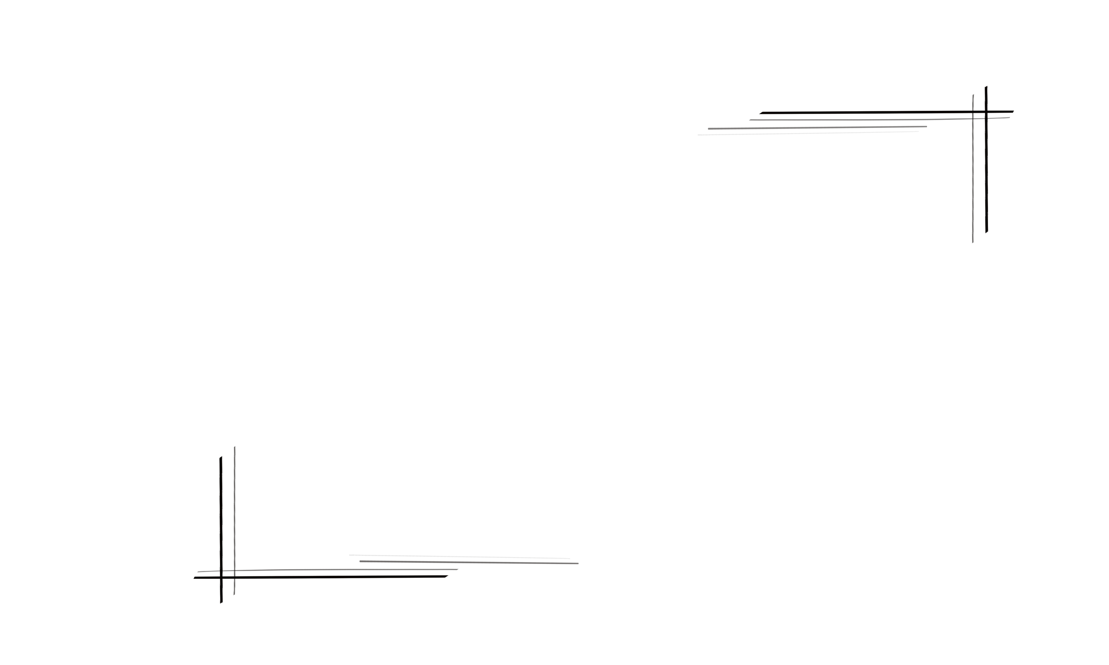

有一次在校午餐时，我发现他拿着别人的饭盒来我这打饭。我追着问，他低着头，像犯错的孩子，轻声说，给小A的脚扭了，我帮她盛饭。当时，我心头一热，好一个善良、热心的孩子啊！他看到同学的脚弄伤了，不能走路，就主动帮她打饭。自己没吃，先把饭给同学送去，一般的孩子可想不到，更做不到。原来，你还有一颗闪光的心呢！我这样表扬他。他竟然害羞得脸红了。经过这件事，他做起事情来更加积极了：抢着发本子、擦黑板……以前的坏习惯悄悄地从他身上溜走了。课上，发现他不再低着头做小动作，只要看见他举起手来，就马上给他发言的机会，一次，两次，……渐渐的，他博得了同学们的喝彩。“丑小鸭”变成了“白天鹅”，他脸上洋溢着喜悦。以后我用这种方法多次帮他树立自信，让“丑小鸭”赢得成功，赢得信心。

【案例思考】

一段时间下来，我对他有了全面的了解。睿生活在一个条件优越的家庭，家里人都非常宠爱他，在家一向都是他说了算。爸爸是个老板，常常带他到外面“见世面”，他也就见多识广了。渐渐地，在长了见识的同时，也长了自以为是、爱面子、喜欢炫耀自己的习气。但是他却挺懂礼貌，也挺爱帮助别人。

、我想他在学校对老师的批评不予理会，正是因为他在家里想怎么样就怎么样，从而滋长了他为所欲为的习性。而爱面子、爱听表扬，又造成他犯了错误不愿接受当众批评，爱为自己辩护的习惯。

对睿这样的孩子，在批评教育的同时，我觉得特别要注意几点：第一，对待像他这样的要有别于一般的孩子，才能达到预期的效果；第二，减少正面批评，当众批评，避免令他当众出丑，维护他的自尊心；第三，给他一个轻松的环境，单独与他交谈，启发他自己认识错误，想出改正或弥补的办法；第四，多发现优点，多表扬，在班中多让他为老师、为同学做好事，多在同学面前表扬他，容他从中体会到助人为乐、与人为善，方能让人喜爱，受人尊重的道理。相信通过恰当有效的教育，过不多久，他就会成为一个明事理懂善恶具有规范言行的学生的！

作为教师，就是要利用孩子身上的闪光点，来促动孩子的发展，而真诚的欣赏学生，正是达到这一目标的有效途径。新课程的学生观是“一切为了每一位学生的发展。”学生是发展的人，学生是独特的人，学生是具有独立意义的人。而且学生是涌动着无限活力的生命体，也是教育的起点和归宿，教育应该是温馨的，可以沁人心脾，润物无声。关注学生，在教育中要理解学生，以平等的心态来对待学生思考学生，这样才能拨动学生生命的“情弦”，我们的教育方可绿意盎然。老师要经常蹲下身子站在孩子的高度去思考，去理解他们，要坚持“扬长”教育，看到孩子的优点，赏识他们，强化良好的行为，帮助孩子增强进取的积极性和信心。

“世上无难事，只怕有心人。”我们用欣赏的心态去对待我们的学生，欣赏每一个孩子身上哪怕是微不足道的优点，有了我们的欣赏就能激发隐藏的潜能，汇聚成一股强大的前进的力量。为孩子打开一扇窗，让阳光照进孩子的心灵，让每一个孩子在我们欣赏的眼光中健康全面地发展。

假期里，我读了《赏识你的学生》一书，书用许多生动的案例让我深刻领悟到“赏识”教育的重要性、可行性。“赏识”这个词，《现代汉语词典》给出的解释是：认识到别人的才能或作品的价值而予以重视或赞扬。赏识是一门艺术、一门学问，是教师的一门必修课。教师要通过不断的钻研、深入的学习，掌握赏识这一有效手段，并在适当的时机、合适的场合发挥其最大的作用。

捷克教育家夸美纽斯曾说过：“孩子们求学的欲望是由教师激发出来的，假如他们是温和的，是循循善诱的，不用粗鲁的办法去使学生疏远他们，而用仁慈的感情与言语去吸引他们；假如他们和善地对待他们的学生，他们就容易得到学生的好感，学生就宁愿进学校而不愿停留在家里了。”

我们要重视每个个体的存在，每个人都是同样重要的。所有的人都应该得到发展，不管是优秀的，还是发展有困难的，甚至是家庭特殊的，要不带任何功利的。每一个学生的潜力是巨大的，而发展潜能的金钥匙就是自信心。学生在形成良好的品行过程中，尤其是后进生特别需要教师的鼓励和表扬。鼓励和表扬的力量大于批评和处分的力量。

还记得那年那个孩子的故事，正是遇到这个孩子，我更加深刻地明白让学生在赏识中品味成功的喜悦，才能让他蜕变，健康地成长。

【案例描述】

我们班有个学生睿，由于刚从幼儿园升入小学，对周围环境生活陌生，导致刚开学的两个星期总是不肯来学校。每节课上，总是坐不住凳子，甚至跪在那玩耍，完全不理会老师的批评，反而觉得自己是完全对的，和老师斗起嘴来；总爱拖拉着作业不做，把字写得歪歪扭扭；总为担心傍晚是否会被留下而在别人午睡时偷偷哭泣。可是下课的时候，却总喜欢讨老师欢心，对待其他人非常热心。睿是个倔强的孩子，对老师的批评不予理会，和他相处后，搞不懂他为什么一边老师长老师短地跟我套近乎，一边又抵触我对他的帮助和教育。于是我对他的一举一动特别关注，我想读懂他！

开学后第二周，收到他妈妈的短信告知不管是晚上还是早上，睿总吵着不肯来上学，怎么办呢？经过几天的接触，我发现他优点也不少：爱劳动，懂礼貌。教室无论哪个角落有废纸，只要他看见总是第一个捡干净。有小朋友呕吐了，在众多掩口的小朋友中，只有他是小手举得最高的，总是主动要求老师让他去做。至今还回忆到：“老师，我跑花坛那去畚一点泥土过来吧？这样容易弄干净。”一年级的小朋友，居然能想得这么细心，周到，真是难能可贵。于是，面对他的拖拉作业，我便用微笑来整治他，取得他的信任，做他的好朋友。每当发现他做了好事，便当众狠狠地表扬他，课后再微笑地问他：“作业好了吗？要快点啊。”我总是在课后与他谈心，了解他的内心世界，找到更适合他的方法去引领着他。或许他感受到了我的鼓励，也尝到了甜头，故而为了能得到更多的表扬，能够认真听讲，积极发言。他终于找到了自身的价值，往后总是能及时完成任何一件事。

《赏识你的学生》读后感（沈婉君）



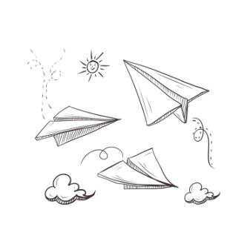

以读促教，读中感悟（陈梦瑜）

二、传情达意，情感共鸣

新课标明确指出“阅读教学的重点是培养学生具有感受、理解、欣赏、评价的能力。”而这种“即感受、理解、欣赏、评价的能力”只有通过深入的传情达意的阅读体验才能获得。即在理解的基础上，对课文中优美的形象、深刻的意蕴、丰富的情感以及用词造句的色彩、语言节奏的强弱、情调和风格特色等进行欣赏。“传情达意”的读要求读者流入作品，驰骋想像，与作者产生共鸣。通过欣赏，获得审美享受、感情陶冶、精神净化。因此，我在教学中应该积极引导学生传情达意的深读课文，沉浸其中，透过语言文字，与作者进行心灵对话，把握文章主旨，感悟做人之道；同时抓住典型语言信息（如内容精彩之处，语言运用经典之处），领悟语言文字表情达意之精妙，并积累语言。或低声读，细吟慢读，领会所读作品的内容，在低诵中细细揣摩作者传情达意的文字技巧和表现方法；或高声读，通过高声诵读传达出作品的内在情感和蕴意；或模仿角色读，即在阅读人物对话的课文时，引导学生模仿文中人物的角色，揣摩各种人物的语气、语调、心态和神情，使自己进入角色，高声、反复朗诵台词，找到身临其境的感觉。

在阅读教学中，面对一篇课文，我一般从文章的整体着眼，从那些牵一发而动全局的词句切入，指导朗读。小学语文课本里的每一篇文章都伴随作者深厚的感情，在教学中，我们应该利用课文中的感情因素，通过传情达意的读来激起学生情感的共鸣，从而领悟文章中心，深刻体会到作者的心灵深处，并且使学生在情感的感染中受到真善美的熏陶，使他们的语感得以培养，心灵得以美化，情操得以陶冶。传情达意的读，要指导学生做到字字不含糊，停顿、重读和语调的把握有分寸，这样传情达意的读，读起来才会抑扬顿挫分明，就能“在主动积极的思维和情感活动中，加深理解和体验，有所感悟和思考，受到情感熏陶，获得思想启迪，享受审美乐趣”。

三、联系生活，激励学习

语文，是听说读写的工具，以语言文字为表现形式的课文是现实生活的反映。因此，语文知识与人们交际的需要密切地联系着。所以，阅读教学艺术的根本目的和出发点也应该是不断激发学生学习语文的需要，使其产生学习语文的内在动力。

阅读教学不能为教课文而教课文，为教知识而教知识，必须紧密联系日常生活实践，特别是读写听说活动，把课文中蕴含的语文知识和语文技能活化为呈现在学生面前的一盘盘美食甘味，使学生真正认识到“学属所需”、“学有所用”，从而产生学习语文的浓厚兴趣，主动自觉地去获取知识，并积极运用所学知识，提高自己的语文素养。

阅读教学离不开读。只有通过读才能推敲、揣摩、品味语言，体会作者遣词造句的准确、生动，感受祖国语言的无穷魅力。在阅读课上，一个好的教师应善于以自己的情感调动起学生的情感，使师生的情感与文章蕴涵的情感相吻合，当喜则喜，该怒则怒，师生一道激动、平静、愉快、悲哀、得意、紧张、悠闲，让阅读“情意”浓浓，充满着和谐、合作的氛围。

暑假拜读了王荣生先生的《阅读教学设计要诀》一书，我对阅读教学的重要原则这一点有所感悟。

王老师认为阅读教学必须把握一个重要原则，那就是学生在阅读。阅读教学不是语文老师讲述自己对课文的理解、感受，始终都是学生这一阅读主体的理解和感受。我对这一观点极为赞同。那么如何进行阅读教学呢？我觉得还是要抓住一个“读”字。

古人曾云：“读书百遍，而义自见”，“熟读唐诗三百首，不会做诗也会吟”。在阅读教学的过程中，要想让学生“不待解说，自晓其义”必突出一个“读”字，读的面要广，读的人数要多，读的时间要多，要读得落地有声，书声琅琅才是语文课的主要特点之一。

小学语文阅读教学以读为本，要求学生循序渐进地读书，在学生粗读课文初步感知其大意之后，着重抓好“读通课文”的训练，让学生读中感知、读中感悟、读中感染，让每一堂语文课都书声琅琅，学生长期浸染在琅琅的读书声中，既悟情又悟法，将有利于全面提高学生的语文素养，但是如何让学生能够带着自己的情感去朗读课文呢？

一、注重体验，自读自悟

阅读教学就是通过观察语言现象，思考语言文字的内涵，咀嚼语言文字的“滋味”，体验语言文字的情感。当代的阅读教学的学习活动不仅着眼于如何取得良好的学习效果，而且注重使学习者能够在学习过程中得到有效的体验，积累有益的经验，实现经验的再创造。有体验的读，就是引向自“悟”，发展个性；就是摈弃繁琐的分析，注重整体感悟。如之前教学三年级《火烧云》中的一段：“天空的云从西边一直烧到东边，红彤彤的，好像是天空着了火”。我引导学生注意阅读的体验，指导学生与文本进行对话：哪一个字用的好？为什么？有的认为“红”字用得特别好，有的认为是“火”字，有的认为是“烧”字。学生间展开了激烈的争议，我引导学生反复朗读这句话，最后大家一致认为是“烧”字。接着学生大胆发表了各自的意见：“烧”字让我们感觉颜色特别美；“烧”字让我们看出火烧云在变化；“烧”字让我们有天空的云从西到东移动的感觉；……这种自悟自得的阅读体验，增强了学生的自主精神和创造精神，有利于发展学生的个性。使学生在阅读时依托语言文字的形象，加入自我的经验认识和想像，唤起活生生的形象，体验到文章蕴涵的人类文化的精华、人文价值以获取美好的感受。

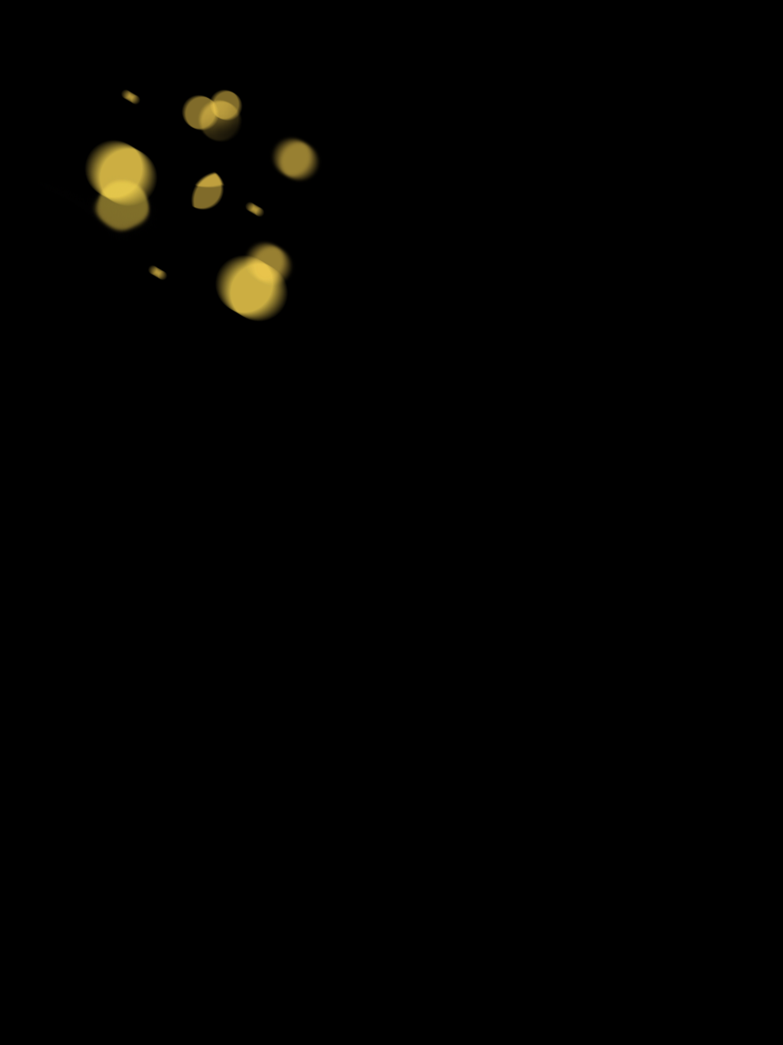

在苏教版教材四年级下册第一章平移、旋转和轴对称的学习中，因为本章有许多概念性的知识，对于学生来说官方的说明很难懂，所以教师就需要用一些方法将概念化的知识变得平常化，能够让学生学起来更通俗易懂。首先教师可以找两位学生对平移、旋转、轴对称进行现实游戏化演绎，学生通过老师的指令不断进行平移、旋转、轴对称的位置变换，让学生自己发现在游戏中的平移、旋转、轴对称跟自己所理解中的平移、旋转、轴对称有什么不同之处，让学生自己发现问题，并在游戏中解决心中的问题。这样不仅能够促进学生对平移、旋转、轴对称知识有着更直观的感受，而且能够提高学生的积极参与性，从而提高学生的学习积极性。学生在这种放松的环境中，思维也会变得更加的活跃，在游戏中，没有那么多条条框框，思维不会被局限，这样有助于学生在面对一些带“陷阱”的题目中能够快速打破学生的惯性思维的束缚，缩短学生的做题时间，从而提高学生的学习效率。

**三、运用实践教学，加深学生理解能力**

在教学过程中要注重手脑并用的办法来提高学生的核心素养，只有脑子的思考，没有实践，会影响学生的理解能力，学生只有通过亲身体验才能对自己心中所存在的疑惑进行解决。教育体制改革要求教师要着重提高学生的核心素养，通过实践的方式能够使学生将所学知识与生活实际联系起来，从而达到提高学生核心素养的效果。实践教学能够促进学生的动手能力，从而促进学生全面素质发展。

就像在苏教版数学教材四年级下册第七章多变形的内角和中，在进行多边形内角和求解的时候，学生会陷入困惑模式，会对到底怎么求内角和产生疑问，三角形的内角和大多数学生都懂，而五边形、六边形就不是向三角形一般容易了，这时教师可以找出几个三角形，四边形，五边形，六边形，先让学生对其进行测量，让学生多测量几个，让学生在测量当中找出规律，从而明白多边形的内角和求解思路。只有让学生亲身感受，学生才能对其有着深刻的记忆，才不容易让学生忘记。实践性对数学教学来说能够提高学生得动手能力，在小学数学课堂当中，是需要学生一定的动手能力的。实践能够使比较难的知识通过动手转化为比较易懂的实践结果，比课本中官方的语言更能够促进学生理解。

教育领域已经进行改革，为了践行学为中心的教育理念，教学主体要以学生为中心，以提高学生的核心素养为目标。教学方式也不能像传统的教学模式中我讲你听的方式一样，不能像传统教学中以提高学生的学习成绩为最终目的，教师要提高教学课堂质量，让课堂围绕学生走，形成一个高效课堂，从而达到提高学生核心素养的效果。小学生是祖国的未来，教师们肩负着教育祖国的未来的重任，只有教师积极且正确的教导，对小学生起着激发作用，激发学生形成一个积极活跃、善于思考的思维模式。这样，祖国的未来将会一片光亮。

暑假期间阅读了郑毓信教授的《数学深度教学的理论和实践》，对数学深度教学有了深刻的理解，根据自己对数学深度教学的理解，我可以改进自己课堂的教学策略，下面是我认为三种可实施的教学策略，来达到数学深度教学。

**一、运用翻转课堂，提高学生的学习效率**

科技的发展给课堂教学带来了许多便捷，信息大数据的发展让教师拥有更多的教学资源，这是就可以运用网络的发展进行翻转课堂教学。翻转课堂就是将上课学习，下课做作业的形式反转过来，教师先将教学视频录好发给学生，让学生在可下观看教学视频，等到课上的时候教师为学生布置任务，让学生在课堂之上解决任务，这样学生就有充足的时间进行思考，防止了学生在课下以内任务难度过难对任务进行敷衍的状态。学生在课下学习过课本知识后，在课堂上学生就能够有大把时间对学习中所存在的疑惑进行探索，实在解决不了的可以求助老师，而有些学生在家的时候，因为条件有限，对于不会的问题不能进行求助，会打压学生学习的积极性，从而造成学生惯性懒惰和投机取巧的后果。

就比如说在苏教版数学教材六年级上册第二章分数乘法的学习中，教师可以利用翻转课堂的模式，让学生先在课下观看分数乘法的录播课，然后在课上的时候教师给学生布置一些关于分数乘法的从易到难运算题，让学生进行计算，在这时，如果有学生遇到困住的问题可以先求助于同学，如果大多学生都不会的情况下，学生就可以求助老师，老师就可以在针对大多学生都不会的主要问题进行讲解。这样能在有限的课堂时间里解决尽可能多的问题。运用解决主问题的方式，不仅能够解放教师，让教师不再局限于讲台，能够尽可能对的去深入到学生就去解决学生真正不会的问题，而且能够提高学生的探索能力和思维活跃能力，此外，课上做任务能够营造一个良好的学习氛围，学生在全员探索的氛围当中更能够沉下心去探索问题，还能够促进学生与同学之间的合作交流，从而促进学生对于小学数学的学习兴趣，最然后提高学生的核心素养。

**二、运用游戏教学，提升学生的学习兴趣**

游戏是小学生最喜欢的活动之一，打破传统的教学模式，将游戏教学运用到课堂之上，有着多重积极地好处。学生将学习当作做游戏一样，能够提高学生的对于课堂的学习兴趣，使学生在快乐中学习对学生的思维活跃有一定的推动作用，学生在宽松的环境中思维更能打破常规，形成发散性思维。数学这门科目中，有许多计算题和许多“陷阱”，“陷阱”常常拥有着平常的外表，但是学生在解题过程中如果不打破惯性思维去思考问题，那就会上当受骗，思考了好大一会，结果却不尽人意。游戏化教学就能够使学生运用有些不敢在课堂上用的游戏思维去思考问题，使学生找到突破口从而解决问题。教师在教学过程中可以针对于学生的主要问题进行一个小游戏，运用游戏的方式让学生明白其中体现的知识道理。

读《数学深度教学的理论和实践》有感（冯健）



**方法一：充分调动学生的好奇心吸引学生注意力**

小学生相对于其他年龄段的学生，他们的注意力很容易被好奇心驱使。如果可以充分调动学生们的好奇心就能帮助学生理解为什么他们应当参与学习、完成某一任务，或者全身心投入到学习中。在课堂的引入环节，如果加入一些问题、描述一些统计数据、讲述某个故事情节、或者讲一些个人的经历。例如：是不是有同学碰到过这种情况？最近的调查发现，80%的学生相信这一点。我有一个好消息，但也有一个坏消息。你们想不想知道跳的更远的秘密？今天我们要参加丛林运动会，会有很多小动物和我们一起参加……这样的一些方式，会让学生们快速调动好奇心，也会带着问题去更加仔细地关注课堂。对于那些总是走神，注意力不集中的学生，这是一种很好的方式。

**方法二：稍微给些提示让学生做好思想准备。**

有位特级教师在分享异地上公开课的时候，如何快速调动氛围、同时让学生们更好地配合自己的课堂时，曾提出可以对班中表现最好的一位同学说一个小秘密。这样学生们就会想知道这个独一无二的秘密，先表现得很好。而被选中的学生，你便可以提前告诉他一部分课堂的环节与动作技巧。先给学生一点信息提示，就是讲课前为学生提供一些有关即将发生的事件、活动或即将要求他们完成的学习任务的信息、背景、提示或诀窍。同时告诉他这是小秘密，不能告诉别人，在课堂中，当遇到他已经提前知道的环节时，他就会很快很容易表达出来与课堂呼应。体育课堂不是一个人单独的思考，是需要同伴之间互相帮助互相支持的。所以，我们也可以用这样的方法，用在课堂氛围的调动上。提前和一位学生打好招呼，如果在练习的过程中，你有想办法去保护或者指导你的同学完成动作，那老师会在全班面前表扬你。那学生肯定会在之后的练习中，去保护帮助自己的同学。在此时，老师只需要在全班面前，暂停一下练习，表扬一下这位学生，其他学生就会得到一个正确的引领。榜样的作用，就会带动其他学生，其他组也互相保护与帮助。那课堂的安全性和高效性便可以更高效地完成。在加深学生们保护与帮助动作的同时，教会了他们彼此帮助与信任，也更好地完成了动作。

当然这样的方法也可以运用到那些课堂上经常开小差，走神的学生们。很多时候是因为他们跟不上课堂的节奏，所以他们就容易慌神放弃。但提早预告了事件的发生，他们就会很认真仔细地找在哪里会有这个环节，那他们也会更愿意去表达表现自己。

提示的方法也有很多：口头、板书、卡片等等。

**方法三：利用“信号”与学生产生呼应**

有效的设定一些“信号”，是课堂管理中很有效的一种方式。人和人相处久了，就会有一些默契，有时候一个眼神就知道对方在想什么。但是要培养这样的默契需要的时间相对较长。那教师如何在开学初就能和一个陌生的班级有良好的默契呢？我想可以利用“信号”，和同学们约定好的一些信号来抓住他们的注意力，更好的服务于课堂。例如：在整队时，教师或体委喊“立——正”，其他同学们喊“一 ——二”。在踏步走时，教师喊“抬头挺胸”，同学们喊“一二一”，“手臂抬高”“一二一”“目视前方”“一二一”。这样既能将动作要领传达给学生，又能够使得全班踏步的节奏整齐。同学们能在讲出口号时更注意力集中。这样的信号设定，就会让学生们很熟悉，也能快速知道老师希望他们做到什么样的标准。

方法有很多，面对不同学生我们可能需要用的方式都会有一点点不同。作为教师的我们，可以提前做到的是要营造一个积极的课堂环境，优化我们的课堂氛围，课堂管理计划。制定计划所需要遵守的规则：制定积极的、明确一致和不容置疑的规划和程序；针对学习活动和学习成果给出清晰的指导；保证高质量且具有挑战性的、能满足学生教学需要的课程；和学生经常进行基于实现教学目标的积极和及时的沟通；课程要精心设计、引人入胜、互动性强；教学生课堂知识的同时，还要致力于帮助学生学习如何融入社会，在教授这些的时候要有爱心，有耐心，你的付出会有回报。

只要时刻努力，不断反思前行，那终会成为一名很好的教师吧！我很认同查尔斯曾在《协同课堂》中说的：老师们有两个伟大的梦想——一是好好教那些想方设法学习的学生，二是班上没有那些行为不当的学生。为了我们共同的梦想，努力！

对于刚工作一年的我，一年的实战经验，让我在很多时候会被可爱的学生们所感动，很欣慰他们的进步。但除了快乐还是有很多的苦恼与困惑。有很多学生是无法听从安排的。他们都是“淘气鬼”，让你手足无措。而在暑假读到了《快速改善课堂纪律的75个方法》。在书中用75个方法，以“教你一招”“如何实施”“运用诀窍”三个模板告诉读者如何运用，什么情况运用。很实用，很真实，让我对课堂纪律的改善有了新的想法。

课堂中比较困惑的几种学生状态：随便发言、爱讲小话、粗鲁无礼、总开小差、轻易放弃。而学生们会有这样的状态，我们可以猜测，大致为以下几种原因。他们在试探老师的底线、在模仿别人的行为、对某件事情有着强烈的好奇心、渴望获得关注、渴望权力、讨厌学习或者经常感到挫败、对课外的事儿更感兴趣、觉得自己的尊严受到威胁、难以接受别人的不同意见、有着自私自利的个性、缺乏自我控制(容易冲动)、不了解自己努力的方向，或者不清楚老师对他们的期望、缺乏基本的学习技能、几乎无法容忍失败、家庭或同学的压力使他们表现出不当的行为、具有潜在的情绪上、心理上、生理上或者学习上的障碍。

遇到这些头疼的行为的时候，第一步应该是自我调节。

调整好自己的状态，学生的不当行为其实都是有原因的，不要把学生的不当行为视为针对你的个人攻击。身为教师的我们不能和他们发脾气。而是应该纠正孩子们，纠正也要有方法。当忍不住想要爆粗口，忍不住想抬起手臂时都想一想：捣蛋鬼是对优秀教师的试金石；如果学生都像老师和家长们想象的那么好，那他们也就不需要老师了，这是我们存在的意义所在。

第二步就是具体问题具体分析。用更多的方式方法去充实我们的课堂，去管理我们的学生。

读《快速改善课堂纪律的75方法》有感（王一婷）

罗丹的名句“生活中并不缺少美，我们只是缺少发现美的眼睛。”这话语我们耳熟能详，在任何对美的谈论的话题里场合下都可以下意识的脱口而出。在对美的习以为常不假思索中，有一个问题很值得自问一下，美究竟是什么?我们是否真的认识美，了解美吗?带着重新学习认识美的态度，我翻看了美学家宗白华的《美学散步》，从文章里进一步了解，理解，感知了美的内涵，美的意义，美的境界，开了美学的大门的缝隙。

**美，本身是一个十分抽象的概念**。我们难以用平白朴实的言语去定义它，描述它，只可意会不可言传。但我们又不得不去使用它，表现它。于是我们就用事物间的优劣好坏的对比来将美与其他性质区分，这是我们最常用的，最常见的对美的表达与传播，也是最粗浅的对美的认识。事物或性质一旦有了人为的对比和区分，它就由客观变成了主观，就会难以避免的片面。难以讨论的美究竟是什么呢?又究竟是怎样一门被我们日常自然而然所忽略的学问呢?

**美是一门形而上学的学问。**我们要讨论它，首要任务就是要找到他的具体载体——美的事物。探讨美，就得寻求美。何为美的事物?可口的食物,漂亮的衣服，优美的文章，生动的图画，可歌的精神……在生活中充斥着美的事物，可以说我们被美的事物包围。美的事物不胜枚举，随处可见，困惑的是它们因何而美，又为谁而美?从前读文章，诵诗句，观画作,只知道竖起拇指赞叹“美! ”,说不清,道不明,缘何?我们缺少美的鉴赏能力，却依然可以赞叹美，这很奇怪。原来我们拥有赤子之心，能够通过作品这一载体与作者进行心灵的感知与交流。这种跨越时间与空间的限制,令我们能与作者交互共鸣，产生同一种情感的过程就是最本真的美的传递。

因而，美的事物是什么?美的事物就是能够激发我们产生强烈情感共鸣的某个作者创造的物质载体。继而,美就是物质载体所承载的作者的精神寄托以及他要表达的想与人分享的价值观念。不过值得注意的是，美并不是单—的表达,并且它也无法单一的表达。其表现不仅需要多种手法的运用联系，还需要创造者和接受者具有多方面的共通。这—点从绘画、文章、音乐、舞蹈中便可窥见一斑了。最典型的例子就是中国古代的山水画了，不执着于简单的工笔素描,形像照片式的描摹速写,而是幽静空灵神韵的传递,重在一个意字。山水清幽渺远,面对着抽象的画卷,耳边仿佛听到了远处传来的悠扬的乐章,多么恬淡旷达。我们遨游于无限的想象之中,在广博浩瀚的空间里悟道,体味空灵逍遥的境界,至纯至性,与心灵对话,岂不美哉,妙哉!虽未身临,其绝以悟,这就是美的最好诠释。文学作品亦如是，好的文学作品往往直击人的心灵,有强烈的思想震撼。古代爱国诗词的壮烈激昂,现当代文学著作的思想救赎的深刻沉着无不深刻体现着文学之美的魅力。音乐舞蹈的融合,你中有我,我中有你,互为倩影,不可分割。舞动乐之灵,乐起舞之柔。

对于美的认识,我还是浅薄的,粗见的,只知晓些皮毛,不明其深意。好在我已找到了发现美,探索美,鉴赏美的方向。美是一种意识形态的表达,虚无缥缈,又有迹可循。平时生活中要多去经历,多去留心,多去感受,实践出真知。小美美于林,大美美于市。长怀一颗感恩的心,去记录,去积累,去创造美的发生。美也就不那么形而上学,难以捉摸了。

“美”的浅见——读《美学散步》（许越）